APSAUGINIŲ AKINIŲ VALYMO IR DEZINFEKAVIMO INSTRUKCIJA
Valymo ir dezinfekavimo priemonės | Valymo ir dezinfekavimo reikmenys
Vandenilio peroksidas (ne mažiau nei 3% koncentracijos). | Vienkartinis vatos diskelis.
Saugos priemonės
Asmeninės apsaugos priemonės | Gamintojo instrukcijos
Dezinfekavimo etapas
1. Apsauginius akinius valykite ir dezinfekuokite:
• prieš pradedant darbą;
• tiesiogiai kontaktavus su užterštais paviršiais;
• darbo pabaigoje.
Nenaudojant apsauginių akinių, laikykite juos sandarioje uždaroje talpoje.
2. Prieš atliekant apsauginių akinių valymą ir dezinfekciją būtina dezinfekuoti rankas pagal rankų dezinfekavimo taisykles
3. Užsimaukite vienkartines pirštines.
4. Užlašinkite vandenilio peroksido ant vatos diskelio tiek, kad būtų sudrėkintas visas diskelio paviršius.
5. Valymą pradėkite nuo vidinės apsauginių akinių pusės. Kruopščiai nuvalykite su oda kontaktavusius paviršius. Išoriniam akinių valymui naudokite naują vatos diskelį.
6. Ant apsauginių akinių paviršiaus, vandenilio peroksido turi būti tiek, kad visas dezinfekuojamas paviršius būtų sudrėkintas ne mažiau kaip 1 minutę. |  | 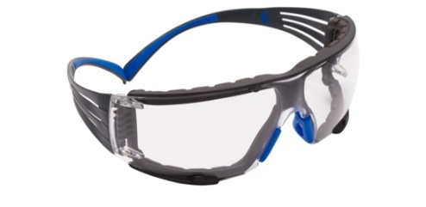
7. Dezinfekcijos metu akinius laikykite rankose, kol apsauginių akinių paviršius išdžius.
8. Užsidėkite apsauginius akinius arba padėkite į saugią vietą.
9. Panaudotus vatos diskelius išmeskite į pedalinę atliekų surinkimo talpą su vienkartiniu įklotu.
10. Nusiimkite vienkartines pirštines ir išmeskite į pedalinę atliekų surinkimo talpą su vienkartiniu įklotu.
11. Atlikte rankų dezinfekciją ir užsimaukite naujas vienkartines pirštines.

Informaciją parengė: Nacionalinio visuomenės sveikatos centro prie Sveikatos apsaugos ministerijos Vilniaus departamentas

